東部分署第一二岸巡隊非消耗性物品報廢清單
物品名稱 | 規格 | 單位 | 數量
手電筒 | 汎球牌 | 支 | 1
安全頭盔 |  | 頂 | 1
救生圈 | 硬式 | 個 | 6
救生圈 | 軟式 | 個 | 1
標示牌 |  | 支 | 5

手電筒 | 安全頭盔
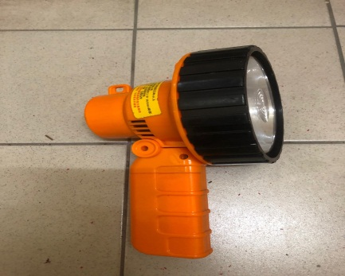 | 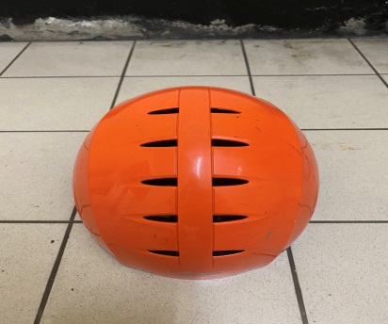
救生圈(硬式) | 救生圈(軟式)
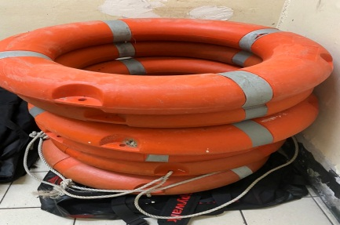 | 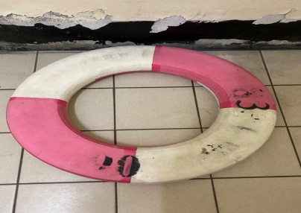
標示牌
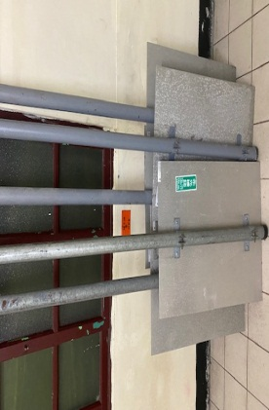
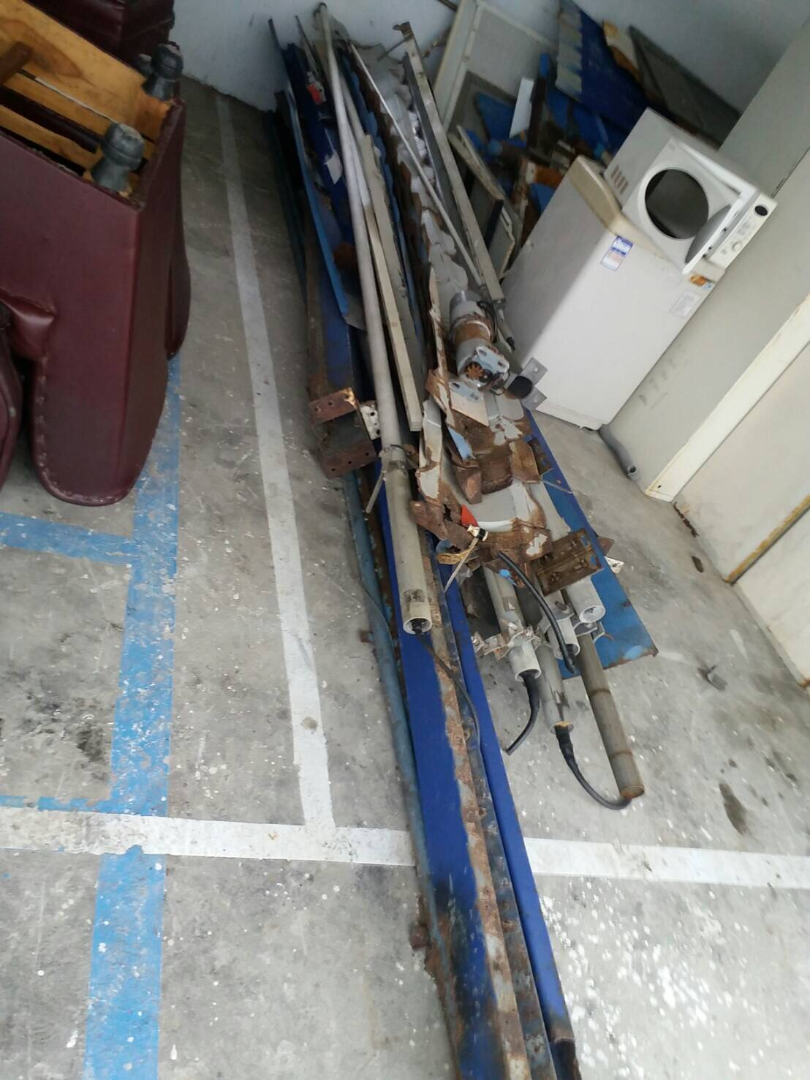

回收單位: 陪同人員:

